2022年11月26日

「第14回アジアドラゴンボート選手権大会」報告書
JDBA副理事長・菖蒲 誠

2022年11月19日（日）から21日（月）にかけて、タイ・パタヤにて開催された「第14回アジアドラゴンボート選手権大会」に大会運営責任者の一人として参加してきましたので、以下報告致します。

１．大会名
「14th Asian Dragon Boat Championships」
２．開催場所
Royal Thai Navy Rowing Center, Ban Chang District of Rayong Province, Thailand.
パタヤ市内のホテルからバスで約50分の距離にあり、タイ海軍が管理を請け負っている完成後数年の新しい施設。
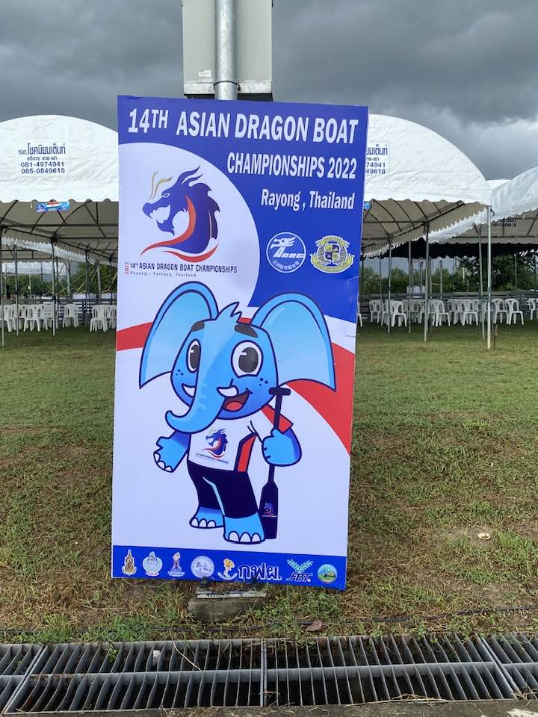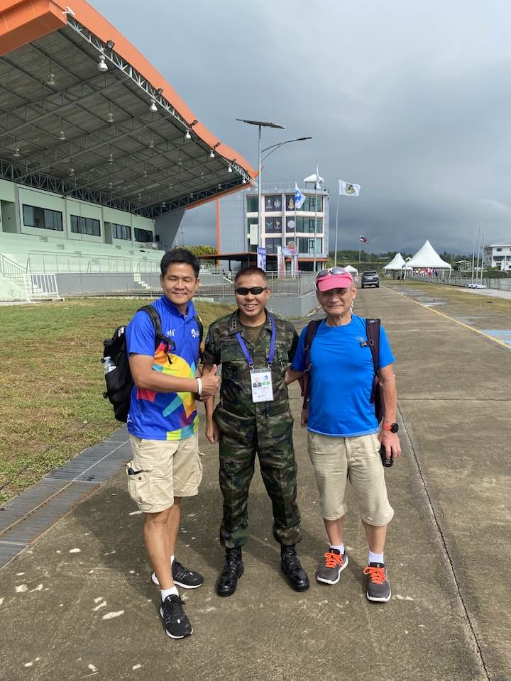

３．Regatta Course
6レーン、幅13,5m、深さ3,5m
４．ボート
IDBF licensed Peisheng-BUK standard and small boats.
BUKの技術協力を得て、中国のPeisheng 社が製作したボート。
５．Competition Format
競技はIDBF の競技ルールに基づき開催。

６．競技のクラス、距離
Standard Boat | Racing Class | Straight Lane Race
 | OPEN | 200m | 500m | 1000m
 | WOMEN | 200m | 500m | 1000m
 | MIXED | 200m | 500m | 1000m
Small Boat | OPEN | 200m | 500m | 1000m
 | WOMEN | 200m | 500m | 1000m
 | MIXED | 200m | 500m | 1000m

７．大会概要
「第14回アジアドラゴンボート選手権大会」は、COVID-19の影響により開催地が決定していなかったが、本年5月にタイの「Rowing and Canoeing Association of Thailand (RCAT)が自国での開催を提唱し、実現したものです。

８．参加国 （11か国）
China, Hong Kong-China, Chinese-Taipei, Singapore, India, Myanmar, Indonesia, Cambodia, Australia, Malaysia, Thailand

９．国際審判員
Jury: Makoto Shobu (Japan, Grade 4)
Chief Official: Dick Lim (Malaysia, Grade 4)
Assistant Chief Official: Makoto Shobu (Japan, Grade 4)
Technical Director: Chang Chao-Hung (Joseph) (Chinese Taipei, Grade 2)

Chiefs: Sylvia Wong (Australia, Grade 4)
Marcia Cristobal (Philippines, Grade 3)
Tom Joseph (India, Grade 2)
Tsui Miu Yee (Hong Kong-China, Grade 2)
Santha Rajoo (Malaysia, Grade 2)
Huang Xiao Man (Singapore, Grade 2)
Ng Qin Sharon (Singapore, Grade 2)
Yang Han Chen (Chinese Taipei, Grade2)
Supagorn Lapkongsillp (Thailand, Grade 2)
Naphol Suwannathat (Thailand, Grade 2)
Elissa Mackenzie (Australia, Grade 2)
Cjhow Hing Wong Sammy (Hong Kong-China, Grade 2)
Farooq Ahmad (India, Grade 1)
Ko Cheng Liang (Thinese Taipei, Grade 1)
Amnuay (Thailand, Grade 1)
Charoenrat (Thailand, Grade 1)
Winai (Thailand, Grade 1)
Wanpiya (Thailand, Grade 1)
Attaporn (Thailand, Grade 1)
Nualtong (Thailand, Grade 1)
Piyanat (Thailand, Grade 1)
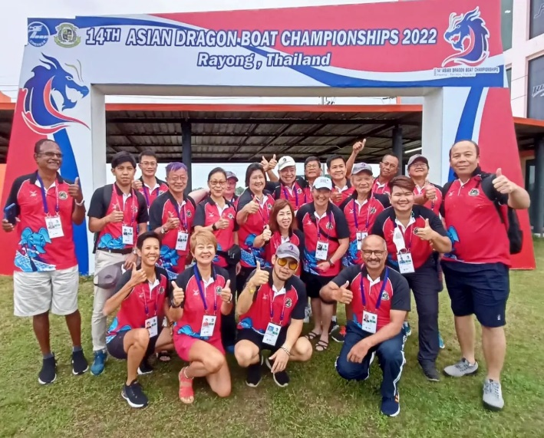

10．大会プログラム
11月19日（土）1000m
08:00 ~17:40
11月20日（日）500m
08:30 ~ 17:40
11月21日（月）200m
09:00 ~ 17:00
Party: 17:00 ~ 19:00

Chief Official のDick Lim, Technical Director のJoseph, それに私の3人は13日（日）
現地到着、14日から18日にかけてRCATの責任者とのミーティング、会場設営のチェック、スタート、フィニッシュ、ボート、関連施設等のチェック、チームマネジャーミーティングの準備などを行い、19日からの大会開始に備える。

スタート、フィニッシュはドイツのIMAS 社の機材を使用。
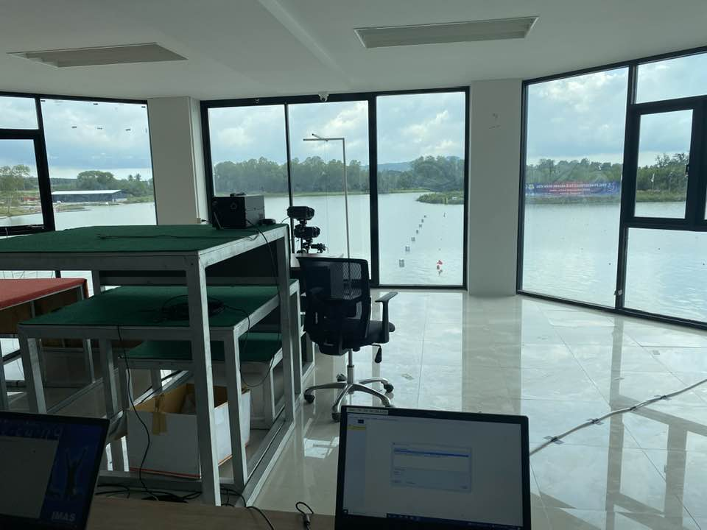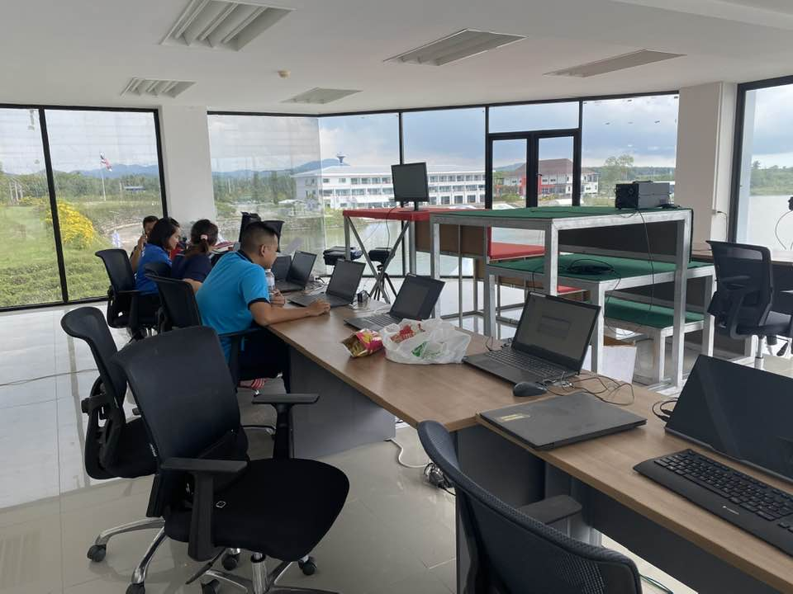
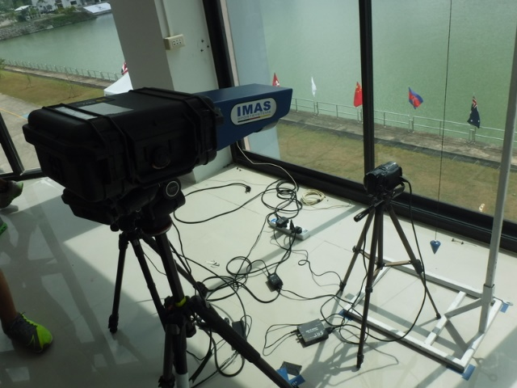

レース結果等、次のレースの組み合わせ、各部署間の連絡等はスマートフォンのWhatsApp アプリを通じて行う。
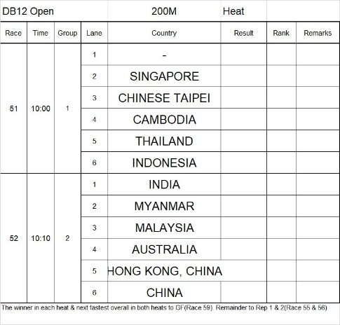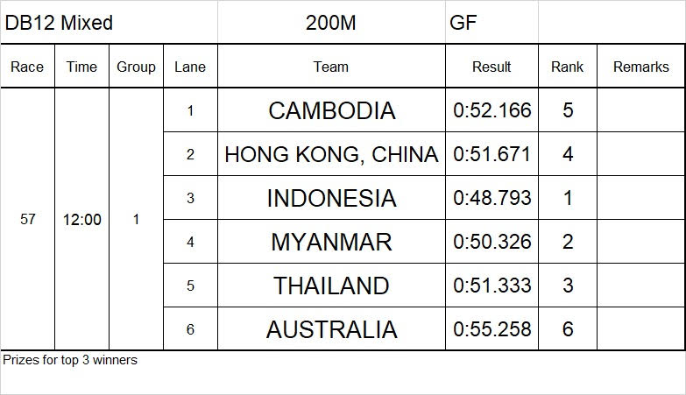
11．大会を通じての感想
１）国際審判員、国内審判員、サポーターの連携は上出来で、特に什器備品の手配、緊急に必要となった備品の手配等については迅速な対応がなされ、カヌー、ボート、カヤックなど多くの水上スポーツ大会の運営を経験していることと、海軍関係者の統制のとれた対応には感銘を受けた。来年予定されている「世界ドラゴンボート選手権大会」への対応も万全と思えた。
２）独裁政権下のミャンマーがチームを派遣してきたことには少し驚いたが、統制の取れた動きと強さには驚きを禁じ得なかった。ただ、乗艇時にボートの扱いが粗雑なことが目についた。
3）大会全体を振り返ると、開催国のタイは勿論だが、インドネシア、ミャンマーの強さが際立っていた。Chief Official としてコントロールタワーに缶詰状態で、これらのチームマネジャーやコーチと話をする機会が無かったが、軍のトレーニングにドラゴンボートを組み入れているということもあり、練習の多さがやはり違いを生み出しているのかもしれない。
4）参加チームの中には、最低限必要とされるパドラー数を整えずクルーリストを提出、また、女子チームに男子の舵取りを入れているなど、競技ルールを順守しないチームがあり、国を代表して参加しているという意識の低い国・チームがあったことは残念だった。
5）会場の設備等の写真を以下に添付。
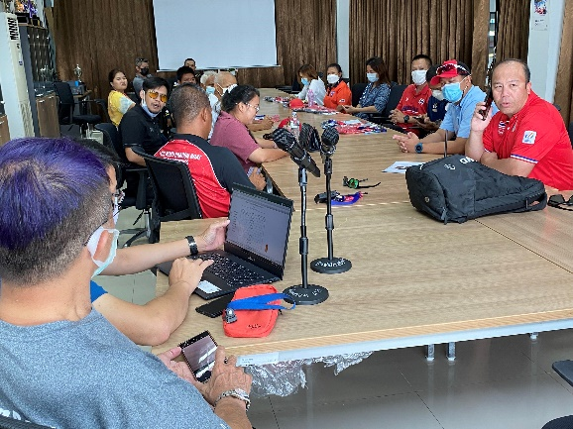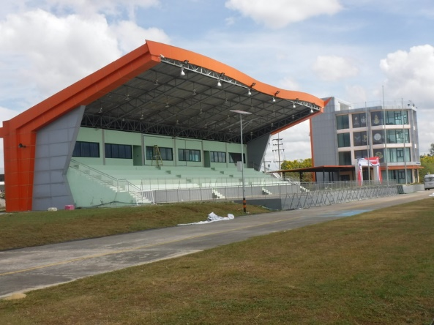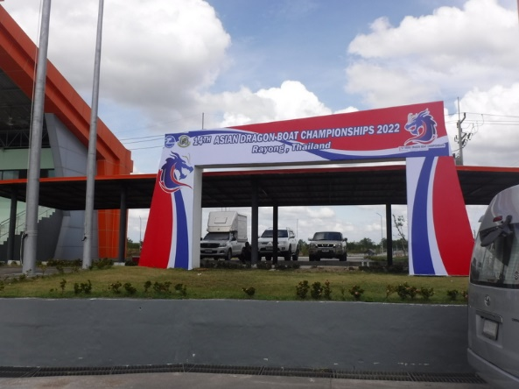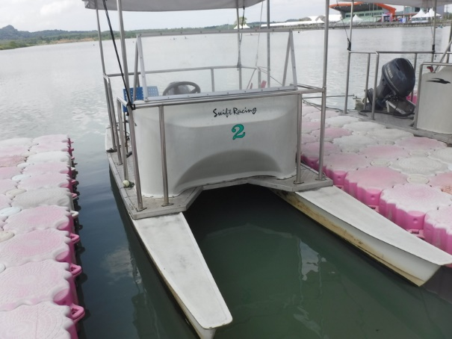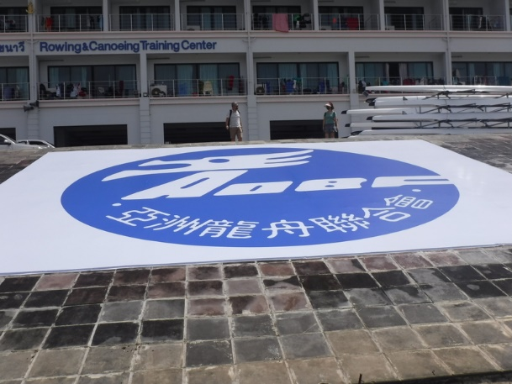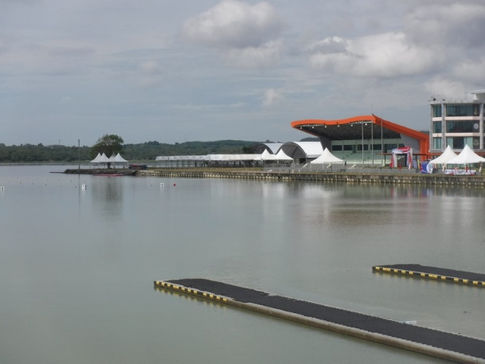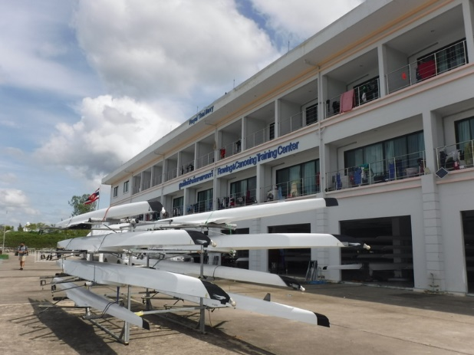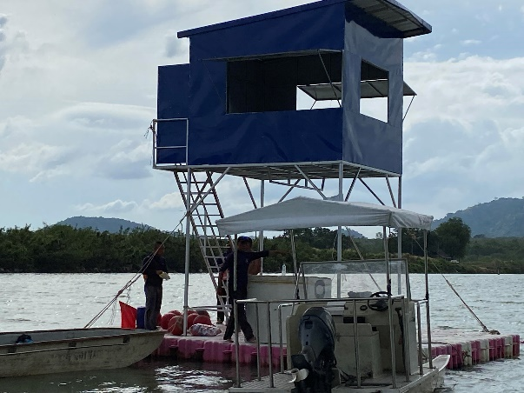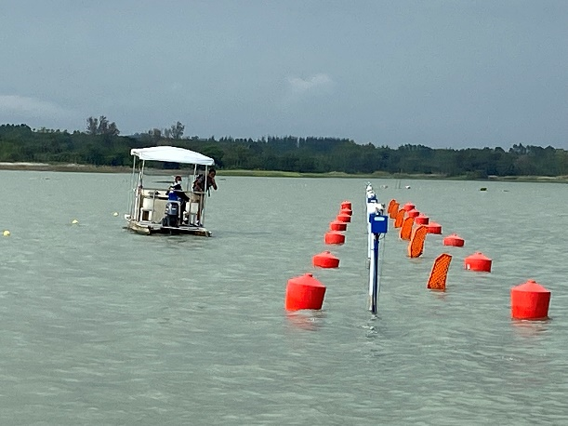

6）ボートはスモール、スタンダードともに中国のPeisheng-BUKボートを使用。これらのボートはPeisheng社がドイツのBUKの技術協力を得て製作しているものだが、フロントの足置き部分、後部の舵取り部分が破損するなど、弱さが目に付いた。チャンピオン社のボートの方が安定的に使用できるかもしれないという印象を持った。
7）大会結果については別紙を参照。

以上報告致します。

